Приложение:

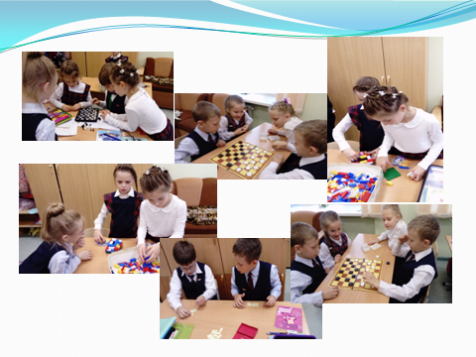
Личность, способная самостоятельно находить выход из проблемной ситуации, осуществлять поисковую деятельность
Личность, руководствующаяся в своей жизнедеятельности общечеловеческими ценностями и нормами морали и нравственности

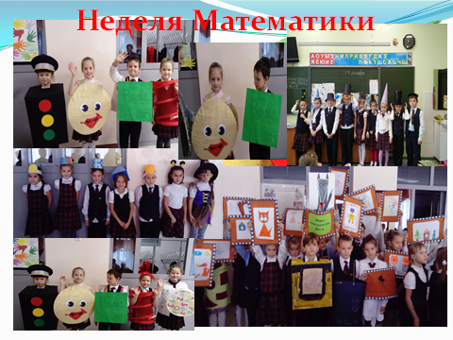
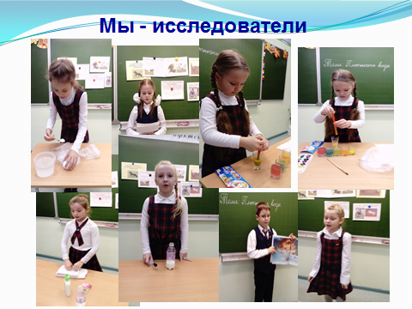
Личность, готовая к осознанному выбору и освоению образовательных программ с учетом интересов и возможностей
Творческая личность

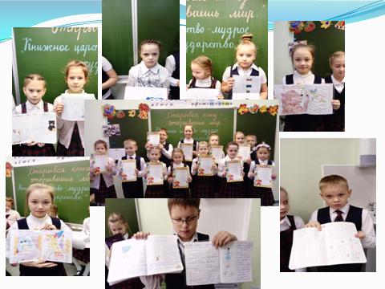
Физически здоровая личность
Личность, способная к саморазвитию и самообразованию

